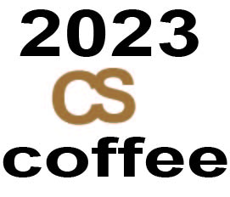

在這個LOGO中我先使用了C和S來做成咖啡杯，之後在他們的上下加上了題目指定的coffee和2023，我的整體配色使用了棕色和咖啡色來呈現這次的主題